附件1：
博罗金线风（金线莲）生产地域分布图
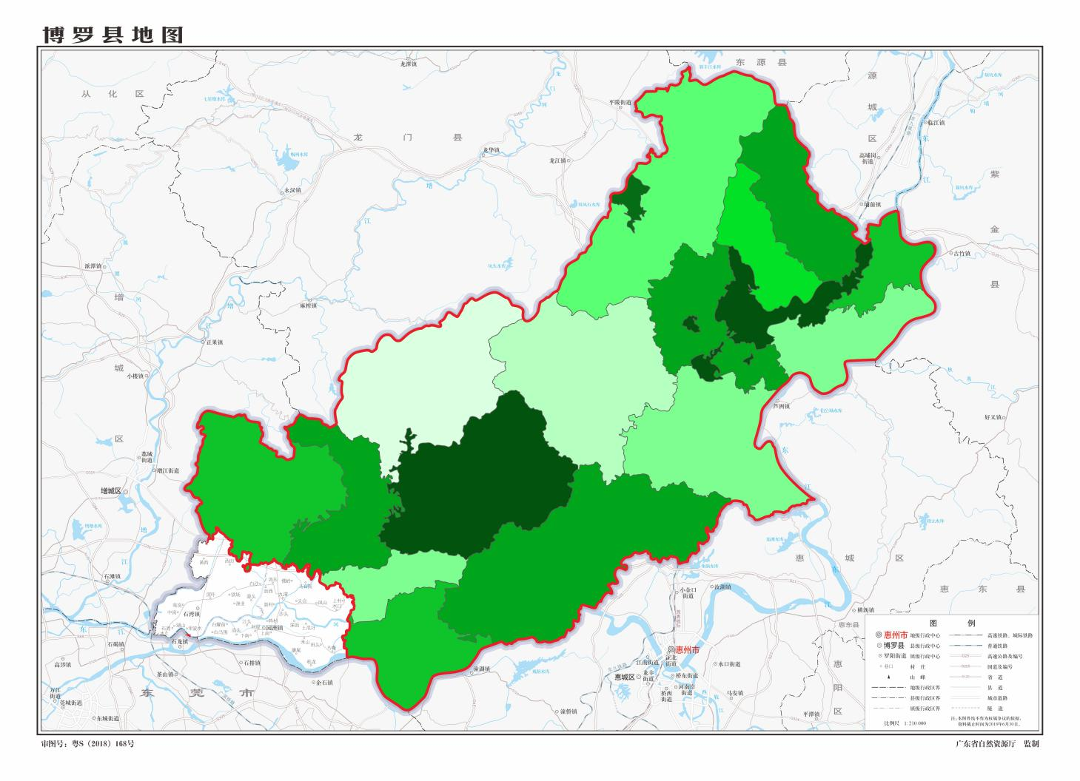
附件2：
博罗金线风（金线莲）保护地域所辖主产镇生产情况表
序号 | 单位名称 | 种植面积（公顷） | 年产量（吨） | 区 域
1 | 杨村镇 | 2.30 | 86.64 | 东经114°22′-114°42′  北纬23°07′-23°43′
2 | 福田镇 | 2.30 | 86.64 | 东经113°52'-113°58'  北纬23°08'-23°19'
3 | 长宁镇 | 9.60 | 361.63 | 东经113°59'-114°02'  北纬23°10'-23°12'
4 | 龙华镇 | 5.30 | 199.65 | 东经114°01'-114°11'  北纬23°07'-23°13'
5 | 湖镇镇 | 9.60 | 361.63 | 东经114°06'-114°18'  北纬23°10'-23°19'
6 | 柏塘镇 | 5.30 | 199.65 | 东经113°59'-114°29'  北纬23°06'-23°27'
7 | 泰美镇 | 7.60 | 286.29 | 东经113°59'-114°33'  北纬23°06'-23°32'
8 | 公庄镇 | 8.60 | 323.96 | 东经113°59'-114°30'  北纬23°06'-23°35'
9 | 杨侨镇 | 7.60 | 286.29 | 东经114°0'-114°32'  北纬23°12'-23°28'
10 | 麻陂镇 | 4.70 | 177.05 | 东经114°28'-114°33'  北纬23°28'-23°37'
11 | 石坝镇 | 4.30 | 161.98 | 东经114°25'-114°45'  北纬23°27'-23°38'
12 | 观音阁镇 | 3.60 | 135.61 | 东经114°32'-114°45'  北纬23°12'-23°28'
13 | 横河镇 | 3.60 | 135.61 | 东经114°02′-114°14′  北纬23°23′-23°30′
14 | 罗阳街道办 | 3.30 | 124.31 | 东经113°59'-114°29'  北纬23°06'-23°17'
15 | 龙溪街道办 | 3.30 | 124.31 | 东经114°02'-114°32'  北纬23°12'-23°28'
16 | 罗浮山管委会 | 19.00 | 715.73 | 东经114°04′-114°14′  北纬23°03′-23°10′
 | 合计 | 100 | 3767

